INDICAÇÃO nº 1162/2020

SÚMULA: - Solicita providências do Executivo, junto a Secretaria de Governo, para que seja instalado um redutor de velocidade (lombada) ou lombo-faixa, altura dos números 381-265, da Rua Orlando Higino de Morães, Cidade Saúde, neste município.

INDICO à Mesa, na forma regimental vigente, seja oficiado ao Excelentíssimo Senhor Igor Soares Ebert, Prefeito Municipal, para que seja instalado um redutor de velocidade (lombada) ou lombo-faixa, altura dos números 381-265, da Rua Orlando Higino de Morães, Cidade Saúde, neste município.

Justificativa

Senhor Presidente,
Senhoras Vereadoras,
Senhores Vereadores,

A indicação faz-se necessário, tendo em vista, que a referida via possui uma curva bastante intensa, onde os veículos trafegam em alta velocidade, podendo ocasionar acidentes, pois não dispõe de nenhum redutor de velocidade (lombada) ou lombo-faixa antes ou após a curva.

Cumpre-nos destacar, ainda, que na mesma via está instalado o Colégio Alcance, onde dispõe de um grande fluxo de pedestres, principalmente crianças.

Destaca-se, também, que foi realizado no local a raspagem do asfalto, para fins de recapeamento, por isso, se possível que já seja feito a lombada, ou lobo-faixa, pois iria amenizar que acidentes ocorram, além, de reduzir um pouco a velocidade de veículos e motocicletas.

Por fim, sabemos que é direito da população poder contar com a correta infraestrutura municipal, ou seja, que atenda às suas necessidades, inclusive, com ruas seguras.

Por todo o exposto solicitamos que providencias sejam tomadas o mais breve possível.

Sala das Sessões Bem-vindo Moreira Nery, 26 de novembro de 2020.

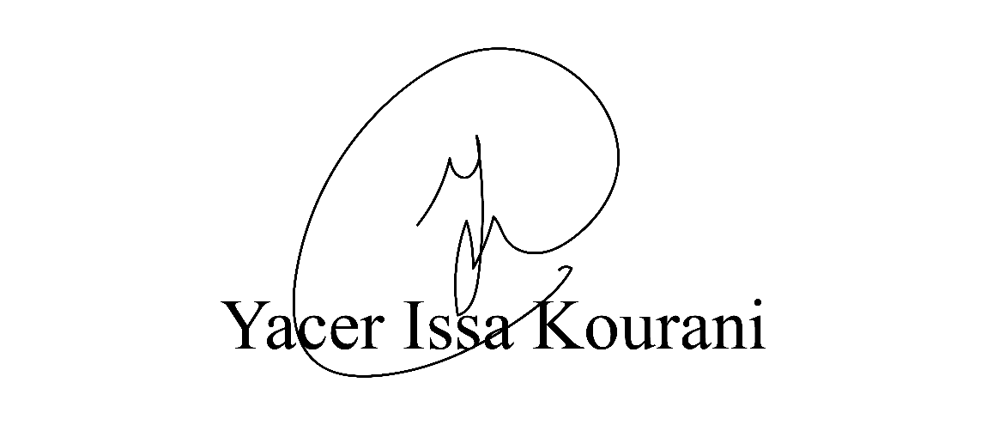
VEREADOR - PSB

